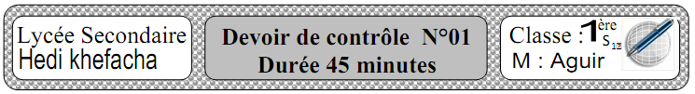

**Exercice 1 :** ( 4,5 points ) **A**

Répondre par vrai ou faux :

|  |  |
| --- | --- |
| **Affirmation** | **Vrai ou faux** |
| 105 et 70 sont premiers entre eux |  |
| L’écriture scientifique de 6923 est 6,923 × 10 4 |  |
| L’écriture scientifique de 0,0023 est 2,3 × 10 2 |  |
| L’arrondi au centième de 54,3482 est 54,35 |  |
| PGCD(36 , 72) = 72 |  |
| est une fraction irréductible |  |

**Exercice 2 :** ( 5 points )

1°) Déterminer PGCD(70 , 42) et PPCM(70 , 42)

2°) Rendre la fraction  irréductible

3°) Soit x =  et y =  avec n 

Déterminer le plus petit entier naturel n tel que x et y soient des entiers

**Exercice 3 :** ( 3 points )

Dans la figure suivante les droites  sont parallèles : 

 

 



Compléter ( sans justification ) : 

**Exercice 4 :** ( 7,5 points )

Dans la figure ci – contre ( C ) est un cercle de centre O

A , B , C et F sont 4 points du cercle tels que



1°) Calculer en justifiant votre réponse les mesures

des angles : 

2°) Montrer que les droites (OF) et (BC) sont parallèles .